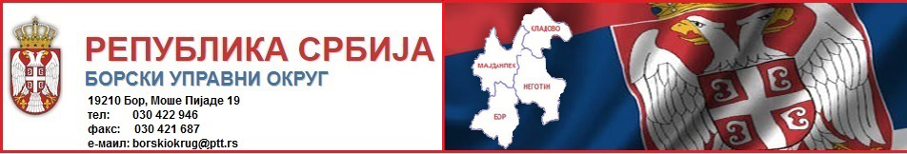
Проблеми здравствених установа у Бору
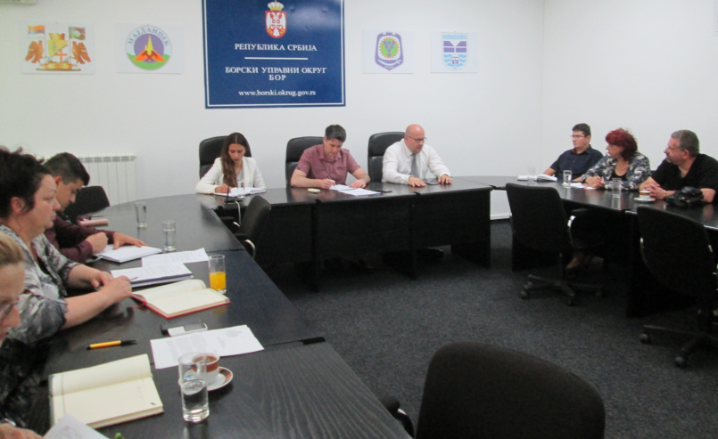
07. мај 2018. године – Данас је у Борском управном округу одржан заједнички састанак на коме су поред представника Општине Бор, били присутни и представници Државног правобранилаштва одељења у Зајечару, директори Опште болнице и Дома здравља у Бору са својим сарадницима и представници Службе за катастар непокретности Бор.
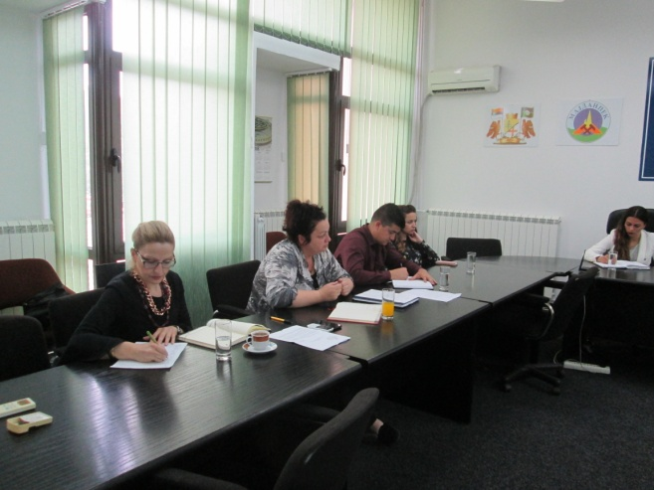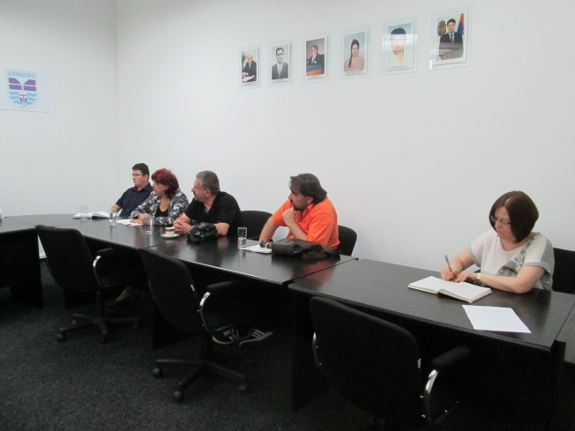
На заједничком састанку се разговарало о решавању проблема који је настао након поделе Здравственог центра у Бору, а везано за располагање и спровођења поступка укњижбе имовине здравствених установа у Бору. На заједничком састанку су договорене заједничке активности које морају да се предузму у наредном периоду како би се овај проблем на што ефикаснији начин у складу са важећим прописима решио.

* Сви медији који преузму вест или фотографију (или и једно и друго) са сајта Борског управног округа у обавези су да наведу извор. Уколико је пренета интегрална вест, у обавези су да наведу извор и поставе линк ка тој вести.

